商用燃气容积式热水器说明书

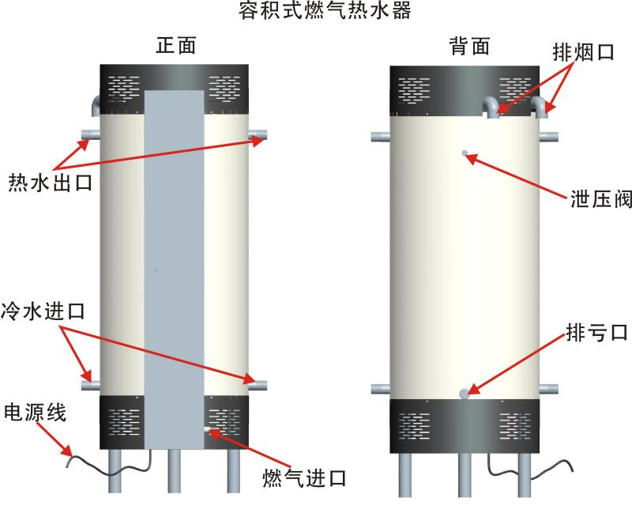

本说明书适用于自由能商用冷凝燃气容积式热水湿背式多回程火管换热系列产品，具体型号请参见适用型号说明。

商用冷凝燃气容积式热水器是指采用燃气作为能源，通过燃气燃烧产生热量进行初次热交换及二次冷凝高效利用烟气温度将贮存在大容量内胆里的冷水加热，等内胆里的水达到预定温度后保温储存，以达到生活、采暖、生产工艺等热水要求的设备，功率在42KW—99KW，排烟温度在70摄氏度以内，是一种新型热水节能设备。
该技术主要特点：
1、高效节能，减少运行能耗费用。
2、全自动，可靠安全：燃气控制系统，全自动控制点火、燃烧，停气后来气5分钟自动点火，系统稳定、操作简便、可靠性高。
3、自动恒温控制，全自动运行：热水器采用自动恒温控制装置，一经开机便进入全自动运行状态，自动恒温、性能稳定、无需看管。当水温低于设定温度，则燃气自动点燃进行加热；当水温达到设定温度，则热水器自动停机。
4、燃气自动稳压功能：当燃气进气压力在一定范围内（不同气种范围不同）变化时，热水器的出口压力将保持稳定，维持热水器的热负荷不变。
5、熄火保护功能：如因意外点不燃火或停气导致熄火，热水器都会自动切断燃气供应并关闭。
6、超温自动断气：当热水器内的水温因异常达到85℃时，燃气自动切断，热水器自动停机。出现此种情况时只有等待热水器温度降低后该装置才自动复位，再次加热需要重新启动热水器。
7、温度/压力安全阀：当热水器的水温如意外达到90℃或水压超过0.8MPa，安全阀均会自动打开，泄放过高温度或过高压力。
8、节能环保：低负荷设计，耗气量低，采用加厚型聚氨酯无氟整体发泡保温层，高效节能，并且氧气消耗量和CO等废气排放量低于国家标准。
9、环保：商用冷凝燃气容积式热水器采用了逆流腔及回流腔结构，有效延长了高温烟气与内胆进行热交换的流程，致使排放烟气的温度降至水蒸气露点温度以下，充分利用了高温烟气中水蒸气的气化潜热，使燃气燃烧产生的热量被充分利用，提高了热水器整机工作热效率，大大的降低了烟气排烟温度，使燃烧更充分，使排放的烟气更环保；同时，在热水器的保温维持状态期间，由于逆流腔的作用，其上部高温气流不易逆流至下部，因而很难通过回流腔及排烟口与周边环境形成对流，从而减少了维持热负荷消耗，保温状态时节能40%左右。
型号 |  | RSTDQ280- | RSTDQ320- | RSTDQ320- | RSTDQ398-
额定热负荷（kw）  万大卡(Kcal) |  | 45/3.8 | 75/6.4 | 99/8.6 | 99/8.6
额定容积（L） |  | 260 | 320 | 320 | 398
产水量L/h  （温升25℃） |  | 1383 | 2347 | 3130 | 3130
炉体最大承压（Mpa） |  | Max0.8 | Max0.8 | Max0.8 | Max0.8
最高热水温度℃ |  | 85 | 85 | 85 | 85
仪表功率（kw） |  | 0.15 | 0.1.5 | 0.3 | 0.3
压力:  (单位：Pa) | 气燃天 | 2000-2500 | 2000-2500 | 2000-2500 | 2000-2500
压力:  (单位：Pa) | 液化气 | 2800-4000 | 2800-4000 | 2800-4000 | 2800-4000
额定电压 |  | 220V | 220V | 220V | 220V
天然气用量（m³/h） |  | ≈4.5 | ≈7.5 | ≈9.9 | ≈9.9
液化气用量（Kg/h） |  | ≈3.5 | ≈6.2 | ≈8.2 | ≈8.2
进气口 |  | DN20 | DN20 | DN25 | DN25
进出水口 |  | DN40 | DN40 | DN40 | DN50
排烟口（mm） |  | ∅60 | ∅60 | ∅60*2 | ∅60*2
整机质量（kg） |  | 200 | 220 | 220 | 240
运行重量（kg） |  | 480 | 540 | 540 | 638
外型尺寸（mm） |  | ∅700*1950 | ∅740*1950 | ∅740*2150 | ∅740*2150
安装位置
10、高效节能保温隔热层：采用加厚无氟聚氨酯发泡隔热层，保温性能好，最大程度减少热损耗。
三、商用冷凝燃气容积式热水器参数

四、商用冷凝燃气容积式热水器的应用
商用燃气容积式热水器热效率高达88%以上，容量大功率大，加热速度快、热水产率高，能满足大量、多点、集中、持续供应热水的要求，封闭式设计自带容积，静音燃烧噪音小，全自动运行，性能稳定，节能省气，使用寿命长。
该产品可单台使用也可多台并联精确供应热水，能够根据需求负荷的变化自动启停，节省运行费用，热水供应精确充足。既不是家用性质热水器，也不属于锅炉范畴，无须人看管，少很多手续，节省不少隐形投资和费用。精确并联直供方式无需水箱，安装位置选择灵活，占用面积小，设备安装基座承重要求容易满足，节约空间，节省基础及加固初投资；少安装材料及水箱控制系统初投资；少水箱控制系统故障隐患及维修费用；不带水箱，不需要长时间预热储水，无热水箱和循环管道散热，节能省气，避免水箱散热保温造成的浪费；不用水箱，不需要满负荷设计，可根据热水实际使用情况选择使用一台或是多台，节约不浪费。热水压力仅来自自来水管网，和冷水压力完全相同，实现冷热水压力平衡，避免了用水点“忽冷忽热”的问题。整个热水系统温度可调，运行稳定可靠，全自动运行操作简便，综合投入成本及运行费用均较低。
商用冷凝燃气容积式热水器具有综合能耗费用低的核心优势，符合国家节能环保的要求，产品广泛应用于宾馆酒店、医院、学校、会所、企业、工地、餐饮、洗浴、澡堂、游泳池和疗养院等热水项目。
目 录

致用户…………………………………………………………………………………………1
目录……………………………………………………………………………………………2
一、产品简介………………………………………………………………………………
二、产品技术指标及产品结构…………………………………………………………
三、设备应用及安装示意图……………………………………………………………
3.1端口连接示意图………………………………………………………………………
3.2行业应用安装示意图…………………………………………………………………
3.3安装注意事项……………………………………………………………………………
四、使用方法及注意事项…………………………………………………………………
4.1使用方法……………………………………………………………………………………
4.2使用注意事项………………………………………………………………………………
4.3日常保养须知………………………………………………………………………………
4.4故障现象及处理方法……………………………………………………………………
五、安装工具清单…………………………………………………………………………
六、售后服务………………………………………………………………………………
6. 1保修范围………………………………………………………………………………
6. 2不属于“三包 ”服务范围须知………………………………………… ………
七、保修计录卡…………………………………………………………………………
八、意见反馈卡…………………………………………………………………………
一、产品简介

附图1 工作流程示意图

打开进水阀门 | 约3分钟时间 | 开启动电源 | 约5秒钟时间 | 风机运转
燃烧器点火燃烧 | 约5秒钟时间 | 电磁阀打开供气 | 约5秒钟时间 | 电子打火器打火
湿背式多回程火  管换热器 | 约2分钟时间 | 水箱水温升高产热水 | 输出热水 | 用水

附表1温控器设置说明书
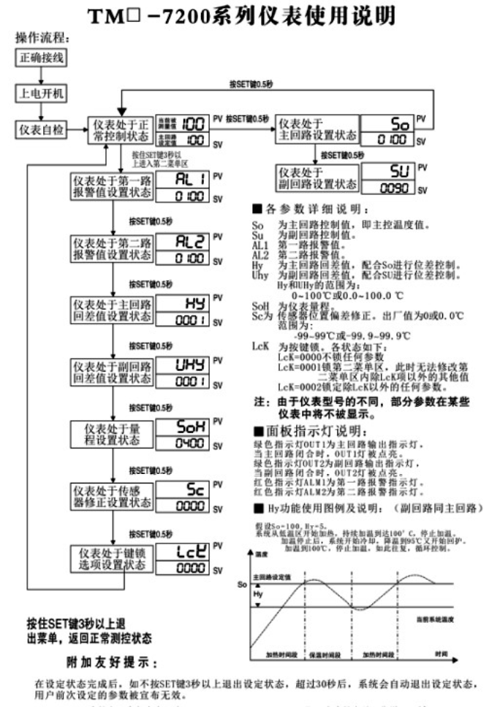
附表2 安装步骤
安装步骤 | 安装说明
确定安装位置 | 1.根据现场的安装环境及机身大小，确定适宜的安装位置。
连接进水管 | 1.在进水管前端安装进水控制阀门，本机进水连接口为4分外牙。  2.水管可用金属软管连接，也可用镀锌水管连接。
连接燃气管 | 1.本机燃气管的接头规格为Ф2/㎜软管接头，Ф 2/㎜软管接头。  连接燃气管 2.先将相应燃气软管连接到本机燃气连接口接头上（注意要装上密封圈），并用管夹夹紧，然后将同一软管的另一端连接到液化石油气减压阀出口或天然气管道的开关出口，用管夹夹紧。
连接排水管及排烟管 | 1.排水管口设在机身底部，规格是Ф 50内牙。根据安装位置选用相同规格是连接排水管 连接管，将排水口引入排水沟，排水完毕后关闭排水阀门。  2.排烟管位于机器顶部，规格为Ф 50㎜，将设备的排烟口与专用排烟管连接至排烟通道或室外
接通电源 | 将本机电源与220V电源相连接，并加设电源开关控制本机
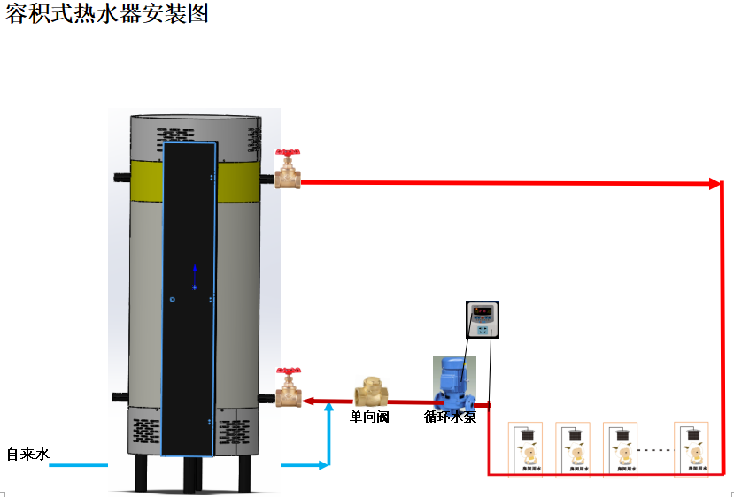

3 .3 安装注意事项
在安装和使用热水器之前，请您仔细阅读说明书，并务必保存好此说明书以备将来参考使用。
● 对热水器进行任何维护保养和维修前，请务必断开电源。非专业人员不得调整和维修热水器。
● 热水器可能导致严重烫伤。务必将热水与冷水混合后再进行沐浴或洗涤。
● 如果热水器受到无水干烧系统产生蒸汽或不正常的热水，任何部件被水浸泡，应由合格的专业人员检查或修理后方可再使用。
● 对于配有电源线的热水器，若电源软线损坏，必须由制造厂维修部门和专业人员前来更换。本热水器的重要部件均有绝缘和隔热层防护。请用户放心使用。
● 热水器配有泄压安全阀，为了使用安全，不可私自改动其安装位置，严禁堵塞其出口。
注意：如果不完全遵守此说明书的内容，将会引起失火，导致财产损失，人身伤亡或死亡。
警告：电源插座必须有可靠接地才能通电使用,严禁在无可靠接地的情况下使用热水器!
安 装 说 明
一、安装注意事项：
1、热水器应安装在靠近电源插座，下水道及用水方便，且温度在0℃以上的地方。
2、本热水器可安装在室外有良好排水基础之上，防风防雨防晒，但不能水浸。
二、安装位置：
请确认安装是否有足够的空间便于热水器的维修，最小距离要求为：
背部：左右侧30厘米
正面：50厘米
三、水管连接：
3、热水器及其水管系统必须采用能承受自来水压力的硬管。本热水器的进出口、温度压力安全阀出口均为内3/4″管螺纹。
4、请安图示安装进出口管。在进出口处应安装一进水截止阀，工作时该截止阀请务必保持打开状态。在进水截止阀与热水器之间按图所示的箭头方向安装单项溢流阀。
5、热水器的温度压力安全阀的出口应按图所示安装泄水管。泄水管尽可能在地漏附近且离地面高度不大于150mm泄水管中。严禁安装任何阀门或杜塞出口。
四、充水：
首先将热水器的出水阀和任意一个混水阀打开，再打开进水阀，此时热水器开始充水，待出水阀正常出水时，表示水已注满，此时可关闭出水阀。
注意：在热水器正常工作时进水阀务必保持打开状态。

使 用 说 明
一、用注意事项：
1、本热水器的出水温度较高，不能直接用于洗涤。必须安装混水阀。掺混冷水后使用，以免烫伤。若出水口离热水使用点距离太远，建议将热水器管用保温材料保温，以减少热损失。
2、在正常情况下，热水器的温控器在出厂时已全部调整好，用户也可根据实际需要由专业人员调整。 注意：非专业人员请勿进行此项操作。
二、热水器的启动
在确保热水箱内充满水，电路连接正确后接通电热水器电源即可。
三、热水器的运行
热水器的开停全部由热水器上的温控器自动控制。当水箱内的水温低于设定温度时，热水器工作。当水箱内水温达到设定温度后，热水器就自动停止工作，只有当水箱内水温降至温控器的设定温度低5℃时，热水器将再一次工作进行加速。热水器的运行就是在温控器的控制下，保证水箱内始终充满热水，供您使用。
四、热水器停止工作
当您外出或长时间不能使用热水器时，再次使用热水器之前请清洗热水器的水箱，重新注水后接近热水器电源就能自动恢复工作状态。
如果热水器在要冰冻的环境中停机，必须将热水器内水排空，以防冻结而损坏热水器。
警告：超过50℃的热水会引起烫伤。为了您的家人尤其是小孩的安全，请在使用时特别小心！
1、本机需安装子空气流通舒畅处，确保设备的排烟管与排烟管道正确连接，便于将废气排出室外;
2、应严格使用该机所标明的燃气种类，严禁平放或倒立燃气瓶使用。
3、机器外壳应可靠接地；
4、使用液化石油气时，必须使用持有国家生产许可证的厂家生产的减压阀，严禁使用中压或高压阀，以确保安全；
5、本机10m范围内不得有易燃物；
6、请勿将本机安装在危险的棚架下或窗帘等易物旁；
7、安装本机时，机器上部不得有明电线或其它电气设备；
8、将本机安装在牢固的物体上，如有条件可使用铁架固定（落地机无需此操作）；
9、将排烟管接至室外或原有公共烟道里。排烟系统的有关部件均应采用耐用、抗腐蚀的阻燃材料。
10、排气口应设在较高位置，最低不得低于离地2. 5m；
11、为切实保护用户利益，使机器在偶发故障时，最短时间内得以修复，使用者应尽快电话通知所在地经销商

日 常 维 护：

1、用户应经常使用“测试”健检查安全性，一旦有故障,请立即与本公司的售后 服务部联系进行检修。

2、每半年检查一次温度压力安全阀。检查时请扳动安全阀小把手，此时安全阀应能顺畅 排水。 注意：此阀水温较高，检查时应防止烫伤！ 检查无误后务必复位。若不能排水，请立即 与本公司售后服务部门联系进行检修。 注意：安全法及其排水阀必须保持畅通不得堵塞！

2、每半年应检查一次平衡烟道，防止异物堵塞。 故 障 处 理 如果您的热水器不能正常运行，请参看附表。注意：只有专业的维修人员才能给您修理 或维护热水器。

3、热水器设有高温极限开关，在不正常超温状态下，高温极限开关会立即动作，令热水 器停止工作，不能自动复位。当出现此现象后必须切断电源，在查出原因排除故障，注入冷 水使水箱水温下降 25℃后，方可打开下控制盒，按下温控器上的红色手动复位按钮重新启动 热水器。 注意： 非专业人员请勿进行此项操作。 用户可与本公司售后服务部门联系进行检修。

4、热水器使用一段时间后（周期可按当地的水质和使用的频率而定） ，用户可进行一次 清洗水箱，排除污垢。

a .切断电源，关闭全部进水阀门； b.打开出水阀和排污阀将水箱内存水排尽。注意：排水时，水可能很烫。 c.打开进水阀冲洗几分钟后关闭排污阀，确保水箱内充满水后再关闭出水阀，接通电源 “开/关”健进入工作状态。
- 经常查看热水器及其周围有无积水。若发现有水溢漏，请找维修人员修理。 排污阀使用： （每半年左右一次） 。
- 关闭进水阀门－关闭电源－把阀门全部打开－直到桶内污水排净。
- 排完水之后－关闭蓝色阀门－打开进水阀门－直到阀门出水关－再闭阀门－ 接通电源

说明： 如果出现因异地购买而当地没有服务中心的情况， 用户可以联系最近的服务中心， 或者直接通知总部客户服务中心，以便尽快协调维修服务事宜。

1). 装水。热水器首先使用（或维修、清洗后）时，应打开进水阀和一个出水龙头，以 排出热水器内的空气，将热水器装满水。当出水龙头连续出水时，即表示热水器已注满水。

2). 启动。关上水龙头连通电源，热水器便开始正常工作。当热水器达到设定温度时， 调温器会自动断电，当水温下降到设定值时，调温器又自动连通电源进行加热。

3). 调温。当设置温度需要改变时，可直接调整塑料保护罩上的调温按钮，顺时针旋转 调温按钮，水的温度就会升高，反之，则降低。

4). 排空。切断电源，关闭进水阀，打开一个出水龙头，向外扳动安全阀手柄，水就会 从手柄旁的孔中流出，等到排空后，关闭安全阀即可。 电热水器在正常使用时，进水阀门应处于开启状态。

二. 保养 1).热水器应安装在通风干燥处，安装在卫生间，平日也应尽量保持通风干燥，以免外 壳等机件生锈腐蚀。 2).每次使用完毕， 应拔掉电源插头， 在冬季结冰地区， 热水器长时间不用时， 应排空水， 以防结冰胀坏内胆。 3).热水器内的水是逐渐升温的， 安全阀略有渗水， 是正常现象。

篇三： 使用注意事项:
- 本热水器的出水温度较高，不能直接用于洗涤，必须安装混水阀，掺混冷水后使用， 以免烫伤。若出水口离热水使用点距离太远，建议将热水器管用保温材料保温，以减少热损 失。
- 本 热 水 器 需 要 的 最 小 供 气 压 力 ： 天 然 气 2000pa ; 液 化 气 为 2800pa 。 注意：过大的供气压力会损坏热水器的控制部件，以致产生危险。
- 在正常情况下，热水器的温控器在出厂时已全部调整好了，用户也可根据实际需要由 专业人员调整。 注意：非专业人员请勿进行此项操作。
三、热水器的运行：热水器的运行均由电脑板自动控制。 普通状态：当水箱内的水 温低于设定温度时，热水器加热，面板上的加热指示灯显红色； 当水箱内水温达到设定温度后，热水器就自动停止加热，加热指示灯显绿色，处于保温 状态。 定时状态：在设定时间段内，当水箱内的水温低于设定温度时，热水器加热，面板上的 加热指示灯显红色；当水箱内水温达到设定温度后，热水器就自动停止加热，加热指示 灯显绿色，在非设定时间内，热水器不加热。
四、热水器停止工作 当您外出或长时间不使用热水器时，请关闭燃气阀门，电源开关和全部进出水阀门，保 证热水器不能工作。 再次使用热水器之前请清洗热水器的水箱， （清洗方法见 “日常维护”） 重新注水后打开燃气阀门，电源开关和全部进出水阀门就自动恢复工作状态。

四、使用方法及注意事项

4.1 使用方法
附表4 开、关机方法
开机步骤 | 第1步：打开进水阀门，确保有自来水进入本机箱，待水满后（约三分 钟）方可开机，否则打开操作开关时会有缺水警报。  第2步：检查阀门是否开启，管道是否畅通。  第3步：打开燃气阀门，燃气着火，开机完成。
关机步骤 | 第1步：关闭燃气阀门。  第2步：关闭电源开关或切断主机电源（AC220/50Hz），关机完成。

4 .2 使用注意事项

1 . 开机前，先打开进水阀门，约经过3分钟时间进水，以确保本机水位达到开机标准，若达不到标准，主机不会启动且会发出警告，当水位达到开机标准时才会自动开机；
2 . 打开电源开关（接通电源），本机会有8秒钟自检且发出断续警告声，警告结束后自动开机。在此过程中无需任何操作。若燃气气压下降或燃气阀门未打开，本机会自动关闭；
3 . 本机装有自动熄火安全保护装置，意外熄火时电磁阀会自动切断电路，停止燃烧。如经常熄火，请联系当地售后服务部门及时处理；
4 .使用过程中如发现本机顶端或者是周围缝隙泄露，应立即关机进行检查，防止意外发生，同时联系当地售后服务部门及时处理；
5.使用过程中如嗅到燃气臭味时应立即关闭燃气总阀，检查供气通道是否
泄露，此时切勿开关电器和点火，待查明原因并解决后方可重新开机；
6 .若长时间不使用本机，请关闭供气阀口，并拔掉电源插头。
7 .点火电极部位有赃物时可用于布擦拭干净，以保证点火质量；
8 .经常使检查并清理供水管、避免因管道堵塞，破裂而影响正常使用；
9 .在正常使用每三个月后应请专业维修人员对机器进行一次全面的维护保养。

4 .3 故障现象及处理方法
附表4 故障分析
故障现象 | 原因分析 | 处理方法
报警1声 | ①点火针误触金属物 | 调整点火针与金属物间隙（点火针与火排引火触点间隙  为2㎜）
报警1声 | ②脉冲问题 | 检查并维修脉冲电路
报警2声 | ①风机故障 | 检查风机是否正常运行，如风机没有工作，把风机电源线直接接上220v电源检查，确定风机不转需要更换风机。
报警2声 | ②风压传感器故障 | 如风机正常工作，说明风压传感器故障，先拔出风压传感器上的线黄色型号线，待风机启动后，传感器上黄色信号线直接对接，机组启动工作，需要更换风压传感器。
报警2声 | ③尾气排烟管道过长 | 保持尾气排放顺畅。
报警3声 | ①燃气阀门未打开或燃气用完 | 拧开燃气阀门或更换燃气
报警3声 | ②燃气气压不足 | 将燃气压力调至额定值
报警3声 | ③燃气通道堵塞 | 疏通燃气通道或更换减压阀
报警3声 | ④煤气冲阀 | 把煤气总阀关闭，拔出煤气管，5秒后重新接上煤气管，先开机并听到机器打火声音后再慢慢打开煤气总阀。如一次未成功可重复试几次。
报警3声 | ⑤电磁阀被油垢堵死(劣质煤气杂质太多) | 打开机箱面板，把双侧电磁阀上固定线圈的螺丝拧开（共8颗），用纸巾或棉布把阀体内部的油污清理干净，复原后并坚固号螺丝，确认线圈上的连接牢固后重新开机
报警4声 | ①燃气阀门未打开或燃气用完 | 拧开燃气阀门或更换燃气更换电磁阀
报警4声 | ①电磁阀故障

故障现象 | 原因分析 | 处理方法
报警5声 | ①滤水网过脏 | 清洗滤水网，确保进水畅通
报警5声 | ③液位器(水控)未接通电源 | 将液位器电源与脉冲电源线接通
报警5声 | ④地线 | 地线可能脱落
通电没有任何反应 | ①电源为接通 | 检查供电线路，接通电源
通电没有任何反应 | ②电压不足 | 检查并维修供电电路
使用中途  熄火 | ①燃气用完 | 更换燃气
使用中途  熄火 | ②供水不足 | 解决供水
使用中途  熄火 | ②燃气气压不足 | 将燃气气压调整至额定值或更换燃气
使用中途  熄火 | ③进水阀未开足 | 将进水阀开足，保持水流畅通
使用中途  熄火 | ②焊接口开裂 | 整机更换
火焰黄色有烟 | ①新鲜空气供应不足 | 改善换气条件
火焰黄色有烟 | ②燃气压力不正 | 联系燃气供应商

- 安装所需工具清单
工具名称 | 数量 | 用途
冲击钻 | 1套 | 机器安装孔
管钳 | 2把 | 安装蒸汽管
活动扳手 | 2把 | 安装阀门
一字螺丝刀 | 1把 | 安装煤气管、接电源
十字螺丝刀 | 1把 | 安装煤气管、接电源
卷尺 | 2把 | 测量

六、保修记录卡（请妥善保管）

产 品 保 修 卡
产品名称
产品类型 |  |  | 出厂编号
购机日期 |  | 年 月 日 | 档案号
客户 | 姓名 |  | 电话
客户 | 地址
经销商 | 名称
经销商 | 地址
维修事宜：

质保声明：
- 购买洁特丽环保设备产品正品，均享有本公司承诺的保修服务；
- 对任何非本公司直接发表的与产品相关的声明，公司将不承担质保义务；
- 此质保条款在中华人民共和国(不含港、澳、台)范围内适用。
质保期限：
自用户购买之日起（以有效 购买凭证日期为准，依据发货订单、发票或有购买日期，购买渠道的正规收据之信息），本公司为产品提供12个月的免费保修或者免费调换配件服务。
负责声明：
- 用户无法提供原始购买有效凭证的（发货订单、发票或有购买日期，购买渠道的正规收据中的一种）；
- 未按产品规格要求使用、维护、保管等造成的损坏；
- 经鉴定产品属于擅自拆卸或改装造成设备不能正常运行的损坏；
- 产品超过保修期限的；
- 用户擅自变更使用用途而造成的损坏；
- 使用不及格的燃气、水源或使用环境超出产品正常工作范围的；
- 因不可抗力因素造成的损坏，如(水灾、火灾、地震等等因素)；非正常
使用情况下的磨损或破裂、腐蚀、损耗等引起的损坏(含产品外观性损坏)； 8 .上述1 - 7条免费声明情况下的维修，需您自行承担产品维修费用；
- 遇损坏特别严重，经鉴定已经达到报废条件或非正品(防冒品)，不予维修。
七、意见反馈调查
用户意见反馈表
（可传真或邮寄至本公司）
产品名称
产品类型 |  |  | 出厂编号
购机日期 |  | 年 月 日 | 档案号
客户 | 姓名 |  | 电话
客户 | 地址
经销商 | 名称
经销商 | 地址
节能效果 |  | □很好 □好 □一般 □差
产品性能 |  | □很好 □好 □一般 □差
产品外观 |  | □很好 □好 □一般 □差
操作便利性 |  | □很好 □好 □一般 □差
安装方式 |  | □很好 □好 □一般 □差
其它建议和意见

